第六章 万有引力定律（B卷）
说明：本试卷分为第Ⅰ、Ⅱ卷两部分，请将第Ⅰ卷选择题的答案填入题后括号内，第Ⅱ卷可在各题后直接作答.共100分，考试时间90分钟.
第Ⅰ卷（选择题 共40分）
一、本题共10小题，每小题4分，共40分.在每小题给出的四个选项中，有的小题只有一个选项正确，有的小题有多个选项正确，全部选对的得4分，选不全的得2分，有选错或不答的得0分.
1.地球赤道上有一物体随地球的自转而做圆周运动，所受的向心力为F₁，向心加速度为a₁，线速度为v₁，角速度为ω₁;绕地球表面附近做圆周运动的人造卫星受的向心力为F₂，向心加速度为a₂，线速度为v₂，角速度为ω₂;地球同步卫星所受的向心力为F₃，向心加速度为a₃，线速度为v₃，角速度为ω₃.地球表面重力加速度为g，第一宇宙速度为v，假设三者质量相等.则（ ）
A.F₁=F₂＞F₃ B.a₁=a₂=g＞a₃
C.v₁=v₂=v＞v₃ D.ω₁=ω₃＜ω₂
解析:赤道上的物体随地球自转的向心力为物体所受万有引力与地面支持力的合力，近地卫星的向心力等于万有引力，同步卫星的向心力等于同步卫星所在处的万有引力，故有F₁＜F₂，F₂＞F₃，加速度：a₁＜a₂，a₂=g，a₃＜a₂，线速度：v₁=ω₁R，v₃=ω₁（R+h）.因此v₁＜v₃，而v₂＞v₃.角速度ω₁=ω₃＜ω₂.
答案:D
2.一个宇航员在半径为R的星球上以初速度v₀竖直上抛一物体，经t s后物体落回宇航员手中，为了使沿星球表面抛出的物体不再落回星球表面，抛出时的速度至少为（ ）
A.$\frac{v_{0}t}{R}$ B.$\sqrt{\frac{2v_{0}R}{t}}$ C.$\sqrt{\frac{v_{0}R}{t}}$ D.$\sqrt{\frac{v_{0}}{\text{Rt}}}$
解析:设星球对物体产生的“重力加速度”为g′，则由竖直上抛运动的公式得：
g′=$\frac{v_{0}}{t/2}$=$\frac{2v_{0}}{t}$
为使物体以最小速度抛出后不再落回星球表面，应使它所受的星球引力正好等于物体沿星球表面做圆周运动所需的向心力，即
F_{引}=mg′=m$\frac{v^{}}{R}$ 得v′=$\sqrt{\text{gR}}$=$\sqrt{\frac{2{\text{Rv}}_{0}}{t}}$.
答案:B
3.地球赤道上的物体重力加速度为g，物体在赤道上随地球自转的向心加速度为a，要使赤道上的物体“飘”起来，则地球的转速应为原来的（ ）
A.g/a倍 B.$\sqrt{（g+a）/a}$倍
C.$\sqrt{（g−a）/a}$倍 D.$\sqrt{g/a}$倍
解析:赤道上的物体随地球自转时，有：
G$\frac{\text{Mm}}{R_{0^{2}}}$－F_{N}=mR₀ω²=ma，其中F_{N}=mg.要使赤道上的物体“飘”起来，即变为近地卫星，则应F_{N}=0，所以G$\frac{\text{Mm}}{R_{0^{2}}}$=mR₀ω′²
则ω′/ω=$\sqrt{（g+a）/a}$.
答案:B
4.据报道，美国航天局已计划建造一座通向太空的升降机，传说中的通天塔即将成为现实.据航天局专家称：这座升降机的主体是一条长长的管道，一端系在位于太空的一个巨大的人造卫星上，另一端一直垂到地面并固定在地面上.已知地球到月球的距离约为地球半径的60倍，由此可以估算，该管道的长度至少为（已知地球半径为6400 km）（ ）
A.360 km B.3600 km C.36000 km D.360000 km
解析:据题意知，该卫星一定是地球同步卫星，设管道长为h，应等于卫星高度.该卫星的运行周期为T=1天，质量为m，设月球质量为m′，运行周期为T′，地球半径为R=6400 km.
对月球：G$\frac{Mm^{'}}{（\text{60}R）^{2}}$=$m^{'}（\frac{2π}{T^{'}}）^{2}$·60R ①
对卫星：G$\frac{\text{Mm}}{（R+h）^{2}}$=m（$\frac{2π}{T}$）²（R+h） ②
联立①②两式求解得：h=5.1R=36000 km.
答案:C
5.假如一做圆周运动的人造地球卫星的轨道半径增大到原来的2倍，仍做圆周运动，则（ ）
A.根据公式v=ωr，可知卫星运动的线速度将增大到原来的2倍
B.根据公式F=m$\frac{v^{2}}{r}$，可知卫星所需的向心力将减小到原来的$\frac{1}{2}$
C.根据公式F=G$\frac{\text{Mm}}{r^{2}}$，可知地球提供的向心力将减小到原来的$\frac{1}{4}$
D.根据上述B和C中给出的公式，可知卫星运动的线速度将减小到原来的$\sqrt{2}$/2
解析:随着人造地球卫星轨道半径的改变，卫星公转的ω和v都会改变，所以A、B错误.而卫星在轨道上做匀速圆周运动时，万有引力提供向心力，即向心力F=G$\frac{\text{Mm}}{r^{2}}$，又F=m$\frac{v^{2}}{r}$，可推知v=$\sqrt{\frac{\text{GM}}{r}}$，所以C、D正确.
答案:CD
6.2003年2月1日，美国“哥伦比亚”号航天飞机在返回途中解体，造成人类航天史上又一悲剧.若哥伦比亚号航天飞机是在赤道上空飞行的，轨道半径为r，飞行方向与地球的自转方向相同.设地球的自转角速度为ω₀，地球半径为R，地球表面重力加速度为g.在某时刻航天飞机通过赤道上某建筑物的上方，则到它下次通过该建筑上方所需时间为（ ）
A.2π/（$\sqrt{\frac{{\text{gR}}^{2}}{r^{3}}}$－ω₀） B.2π（$\sqrt{\frac{r^{3}}{{\text{gR}}^{2}}}$+$\frac{1}{ω_{0}}$）
C.2π$\sqrt{\frac{r^{3}}{{\text{gR}}^{2}}}$ D.2π/（$\sqrt{\frac{{\text{gR}}^{3}}{r^{3}}}$+ω₀）
解析:设航天飞机的质量为m，运动的角速度为ω，则
G$\frac{\text{Mm}}{r^{2}}$=mω²r
ω=$\sqrt{\frac{{\text{gR}}^{2}}{r^{3}}}$ ①
设所求时间为t，则ωt－ω₀t=2π ②
联立①②两式求解得t=2π/（$\sqrt{\frac{{\text{gR}}^{2}}{r^{3}}}$－ω₀）.
答案:A
7.设想人类开发月球，不断把月球上的矿藏搬运到地球上，假定经过长时间开采后，地球仍可看作是均匀的球体，月球仍沿开采前的圆周轨道运动，则与开采前相比（ ）
A.地球与月球间的万有引力将变大
B.地球与月球间的万有引力将变小
C.月球绕地球运动的周期将变长
D.月球绕地球运动的周期将变短
解析:设开始时地球的质量为M₀，月球的质量为m₀，两星球之间的万有引力为F₀，开采后地球的质量增大Δm，月球质量相应减小Δm，它们之间的万有引力变为F.则：
F₀=G$\frac{M_{0}m_{0}}{R^{2}}$
F=G$\frac{（M_{0}+Δm\text{）（}m_{0}−Δm）}{R^{2}}$=G$\frac{M_{0}m_{0}}{R^{2}}$－G$\frac{（M_{0}−m_{0}）Δm+{Δm}^{2}}{R^{2}}$
因M₀＞m₀，上式后一项必大于零，则F₀＞F.
不论是开采前还是开采后，月球绕地球做圆周运动的向心力都由万有引力提供，故在开采前
G$\frac{M_{0}m_{0}}{R^{2}}$=m₀$\frac{v_{0^{2}}}{R}$
又T₀=2πR/v₀
所以月球绕地球运动的周期T₀=2π$\sqrt{\frac{R}{{\text{GM}}_{0}}}$
同理得T=2π$\sqrt{\frac{R}{G（M+Δm）}}$
因为Δm＞0，故T₀＞T.
答案:BD
8.两个质量均为M的星体，其连线的垂直平分线为AB. O为两星体连线的中点，如右图所示.一质量为m的物体从O沿OA方向运动，设A离O足够远，则物体在运动过程中受到两个星球万有引力的合力大小变化情况是（ ）
A.一直增大 B.一直减小
C.先减小后增大 D.先增大后减小
解析:物体在O点时，分别受到两个星体等大反向的引力作用，合力为零.在Q点时，受力如右图所示，由于对称，所以合力F一定指向O点.若把物体沿OA方向移至距O点足够远处，两星体对m的引力就随m、M之间距离的增大而减小，最终减为零，那么合力也减为零.这样，物体在O点时所受合力为零，然后沿着OA方向移动，使物体受到的合力先增大后减小，最后又减小为零.
答案:D
9.地球同步卫星到地心的距离r可由r³=求出.已知式中a的单位是m，b的单位是s，c的单位是m/s².则（ ）
A.a是地球半径，b是地球自转的周期，c是地球表面处的重力加速度
B.a是地球半径，b是同步卫星绕地心运动的周期，c是同步卫星的加速度
C.a是赤道周长，b是地球自转的周期，c是同步卫星的加速度
D.a是地球半径，b是同步卫星绕地心运动的周期，c是地球表面处的重力加速度
解析:同步卫星受到的万有引力提供其向心力
即$\frac{\text{GMm}}{r^{2}}$=mω²r=m$\frac{4π^{2}}{T^{2}}$·r
可推得r³=$\frac{{\text{GMT}}^{2}}{4π^{2}}$而GM=gR²，故有
r³=（R为地球半径）.
答案:AD
10.发射地球同步卫星时，先将卫星发射至近地圆轨道1，然后经点火，使其沿椭圆轨道2运行，最后再次点火，将卫星送入同步圆轨道3，轨道1、2相切于Q点，轨道2、3相切于P点，如图所示，则当卫星分别在1、2、3轨道上正常运行时，以下说法正确的是（ ）
A.卫星在轨道3上的速率大于在轨道1上的速率
B.卫星在轨道3上的角速度小于在轨道1上的角速度
C.卫星在轨道1上经过Q点的加速度大于它在轨道2上经过Q点时的加速度
D.卫星在轨道2上经过P点时的加速度等于它在轨道3上经过P点时的加速度
解析:“相切”隐含着两轨道在相切点有相同的弯曲程度，实质是曲率半径相同.
由G=m=mω²r=ma
v= ω=$\sqrt{\frac{\text{GM}}{r^{3}}}$ a=
因为r₃＞r₁，所以v₃＜v₁，ω₃＜ω₁
又r₂=r₃（P点），所以a₃=a₂.
答案:BD
第Ⅱ卷（非选择题 共60分）
二、本题共5小题，每小题4分，共20分，把答案填在题中的横线上.
11.据观测，某一有自转的行星外围有一模糊不清的环，为了判断该环是行星的连续物还是行星的卫星群，测出了环中各层的线速度v的大小与该层至行星中心的距离R，那么，若测量结果是v与R成正比，则环是 ;若v²与R成反比，则环是 .
解析:若v与R正比，说明环上各层具有相同的角速度，则环与行星是连体的，即环是连续物;若v²与R成反比，表明环是由大量的，不连续的物体组成的，每一个物体都可看作行星的卫星，且万有引力提供向心力.
答案:连续物 卫星群
12.已知地球赤道半径为R，地球自转的周期为T，地表重力加速度为g，要在赤道上发射一颗质量为m的人造地球卫星，所需的最小速度为 .
解析:由于地球由西向东自转，若由发射点向东发射人造地球卫星，可最大限度地利用地球自转速度v_{自}=
该卫星的最小发射速度为v_{min}=v－v_{自}，式中环绕速度v由mg=m来求，则
v_{min}=v－v_{自}=－$\frac{2π}{T}$R.
答案:－2πR/T
13.假设质量为 m的铅球放在地心处，再假设在地球内部的A处挖去质量为 m的球体，如图所示.则铅球受到的万有引力大小为 ，方向为 .（地球半径为R，OA=R/2）
解析:一个完整的地球可看作质量分布均匀的标准球体，先假设把地球分割成无数个质点，则所有质点对铅球的万有引力的和为零.也可以把整个地球分为两部分:一部分是挖去质量为 m的球体，另一部分是阴影部分，这两部分对地心铅球的引力的合力为零，因此挖去后，铅球所受万有引力的大小为F=G.
把地球看成两部分，则铅球受到阴影部分和质量为m的球体对它的两个万有引力作用是一对平衡力，即
F_{阴}=F=G=G.
答案:G$\frac{4m^{2}}{R^{2}}$ 背离挖去球体的中心
14.已知一颗人造卫星在某行星表面上空绕行星做匀速圆周运动，经过时间t，卫星运动的弧长为s，卫星与行星的中心连线扫过的角度是1 rad，那么卫星的环绕周期T= ，该行星的质量M= （万有引力常量为G）.
解析:因卫星做匀速圆周运动，那么其角速度ω==，所以T=2πt.行星的半径等于卫星的轨道半径，即R=
对卫星，G$\frac{\text{Mm}}{R^{2}}$=m（$\frac{2π}{T}$）²R，则M=$\frac{4π^{2}R^{3}}{{\text{GT}}^{2}}$=s³/Gt².
答案:2πt s³/Gt²
15.某小报登载：×年×月×日，×国发射了一颗质量为 100 kg……周期为1 h的人造环月卫星.一位同学记不住引力常量G的数值且手边没有可查的资料，但他记得月球半径约为地球的1/4，月球表面重力加速度约为地球的1/6.通过推理，他认定该报道确实是一则 新闻（填“真”或“假”，地球半径约为6.4×10³ km）.
解析:如可能，则卫星加速度a≥ω²R_{月}
即a≥（）²R_{月}=R_{地}（）²=4.8 m/s²＞$\frac{g}{6}$
这是不可能的，故该报道是假的.
答案:假
三、本题共4小题，每小题10分，共40分.解答应写出必要的文字说明、方程式和重要演算步骤，只写出最后答案的不能得分.有数值计算的题，答案中必须明确写出数值和单位.
16.宇航员乘太空穿梭机，去修理位于离地球表面6.0×10⁵ m的圆形轨道上的哈勃太空望远镜H.机组人员使穿梭机S进入与H相同的轨道并关闭推动火箭，而望远镜则在穿梭机前方数千米处，如图所示.设G为引力常量，M_{E}为地球质量.（已知地球半径为6.4×10⁶ m）
（1）在穿梭机内，一质量为70 kg的太空人的视重是多少？
（2）①计算轨道上的重力加速度的值；
②计算穿梭机在轨道上的速率和周期;
（3）穿梭机须首先螺旋进入半径较小的轨道，才有较大的角速度以赶上望远镜.用上题的结果判断穿梭机要进入较低轨道时应增大还是减小其原有速率，解释你的答案.
解析:（1）穿梭机内的人处于完全失重状态，视重为零.
（2）①据mg′=G$\frac{M_{E}m}{（R+h）^{2}}$，求得g′=8.2 m/s².
②据G$\frac{M_{E}m}{（R+h）^{2}}$=m$\frac{v^{2}}{R+h}$=m（R+h）（$\frac{2π}{T}$）²
求得v=7.6 km/s，T=5.8×10³ s.
（3）要进入较低轨道应减小其原有速度，这样万有引力做正功，从而使穿梭机获得较大的角速度，以赶上哈勃太空望远镜H.
答案:（1）0 （2）①8.2 m/s² ②7.6 km/s 5.8×10³ s
（3）减小 理由略
17.一卫星绕某行星做匀速圆周运动，已知行星表面的重力加速度为g_{行}，行星的质量M与卫星的质量m之比M/m=81，行星的半径R_{行}与卫星的半径R_{卫}之比R_{行}/R_{卫}=3.6，行星与卫星之间的距离r与行星的半径R_{行}之比r/R_{行}=60.设卫星表面的重力加速度为g_{卫}，则在卫星表面有：G$\frac{\text{Mm}}{r^{2}}$=mg_{卫}……经计算得出：卫星表面的重力加速度为行星表面的重力加速度的三千六百分之一.上述结论是否正确？若正确，列式证明；若错误，求出正确结果.
解析:所得的结果是错误的.
因为式中的g_{卫}并不是卫星表面的重力加速度，而是卫星绕行星做匀速圆周运动的向心加速度.
正确解法是：
卫星表面：G$\frac{m}{R_{卫^{2}}}$=g_{卫}
行星表面：G$\frac{M}{R_{行^{2}}}$=g_{行}
（$\frac{R_{行}}{R_{卫}}$）²$\frac{m}{M}$=$\frac{g_{卫}}{g_{行}}$
所以g_{卫}=0.16g_{行}.
答案:上述结论错误 正确结果为：g_{卫}=0.16g_{行}
18.人们认为某些白矮星（密度较大的恒星）每秒大约自转一周.（万有引力常量G=6.67×${\text{10}}^{−\text{11}}$ N·m²/kg²，地球半径约为6.4×10³ km）
（1）为使其表面上的物体能够被吸引住而不致由于快速转动被“甩”掉，它的密度至少为多少?
（2）假设某白矮星密度约为此值，且其半径等于地球半径，则它的第一宇宙速度约为多少?
解析:（1）设白矮星赤道上的物体m恰好不被甩出去，则G$\frac{\text{Mm}}{R^{2}}$=m（$\frac{2π}{T}$）²R ①
而V=$\frac{4}{3}$πR³ ②
所以平均密度ρ=$\frac{M}{V}$=$\frac{3π}{{\text{GT}}^{2}}$
代入数值得:ρ=1.41×10¹¹ kg/m³. ③
（2）G$\frac{\text{Mm}}{R^{2}}$=m$\frac{v^{2}}{R}$，解得
v=$\sqrt{\frac{\text{GM}}{R}}$ ④
M=ρ·$\frac{4}{3}$πR³ ⑤
把②⑤式代入④式得：v=$\sqrt{\frac{4π^{2}R^{2}}{T^{2}}}$=$\frac{2πR}{T}$
代入数值得v=4.02×10⁷ m/s
（也可以直接写出白矮星的第一宇宙速度为v=$\frac{2πR}{T}$）.
答案:（1）1.41×10¹¹ kg/m³ （2）4.02×10⁷ m/s
19.已知物体从地球上的逃逸速度（第二宇宙速度）v₂=$\sqrt{\frac{2\text{GM}}{R_{E}}}$，其中G、M_{E}、R_{E}分别是引力常量、地球的质量和半径.已知G=6.67×10⁻¹¹ N·m²/kg²，c=2.9979×10⁸ m/s.求下列问题：
（1）逃逸速度大于真空中光速的天体叫黑洞.设某黑洞的质量等于太阳的质量M=1.98×10³⁰ kg，求它的可能最大半径（这个半径叫做Schwarzschild半径）;
（2）在目前天文观测范围内，宇宙的平均密度为10⁻²⁷ kg/m³，如果认为我们的宇宙是这样一个均匀大球体，其密度使得它的逃逸速度大于光在真空中的速度c，因此任何物体都不能脱离宇宙，问宇宙的半径至少为多大？
解析:（1）由题目所提供的信息可知，任何天体均存在其所对应的逃逸速度v₂=$\sqrt{\frac{2\text{GM}}{R}}$，其中M、R为天体的质量和半径，对于黑洞模型来说，其逃逸速度大于真空中的光速，
即v₂＞c，故R＜$\frac{2\text{GM}}{c^{2}}$=$\frac{2×6\text{.}\text{67}×{\text{10}}^{−\text{11}}×1\text{.}\text{98}×{\text{10}}^{\text{30}}}{（2\text{.}\text{9979}×{\text{10}}^{8}）^{2}}$ m=2.94×10³ m
即质量为1.98×10³⁰ kg的黑洞的最大半径为2.94×10³ m.
（2）把宇宙视为一普通天体，则其质量为
M=ρV=ρ·$\frac{4}{3}$πR³ ①
其中R为宇宙的半径，ρ为宇宙的密度，则宇宙所对应的逃逸速度为
v₂=$\sqrt{\frac{2\text{GM}}{R}}$ ②
由于宇宙密度使得其逃逸速度大于光速，即v₂＞c ③
则由①②③式可得R＞$\sqrt{\frac{3c^{2}}{8πρG}}$=4.01×10²⁶ m，合为4.24×10¹⁰光年.
即宇宙的半径至少为4.24×10¹⁰光年.
答案:（1）2.94×10³ m
（2）4.24×10¹⁰光年

3、一艘宇宙飞船，靠近某星表面作匀速圆周运动，测得其周期为T，万有引力恒量为G，则该星球的平均密度是多少？
解析：飞船绕星球做匀速圆周运动，因此，该飞船需要的向心力由其受到的合外力即万有引力提供。设该飞船的质量为m，轨道半径为r，则
F_{引}=$\frac{M⋅m}{r^{2}}$G=ma_{n}
因为在星球表面做圆周运动，所以轨道半径近似为星球半径R
所以上式变为G$\frac{M⋅m}{R^{2}}$=m·$\frac{4π^{2}R}{T^{2}}$， 故M=$\frac{4π^{2}R^{3}}{{\text{GT}}^{2}}$
而M=ρV=ρ·$\frac{4}{3}$πR³
因而得：$ρ＝\frac{3π}{{\text{GT}}^{2}}$
例2、如图3-1所示，汽车甲以速度v₁拉汽车乙前进，乙的速度为v₂，甲、乙都在水平面上运动，求v₁∶v₂
甲
乙
α
v₁
v₂
图3-1
例2、解析：如图3-2所示，甲、乙沿绳的速度分别为v₁和v₂cosα，两者应该相等，所以有v₁∶v₂=cosα∶1
v₁
甲
乙
α
v₁
v₂
图32
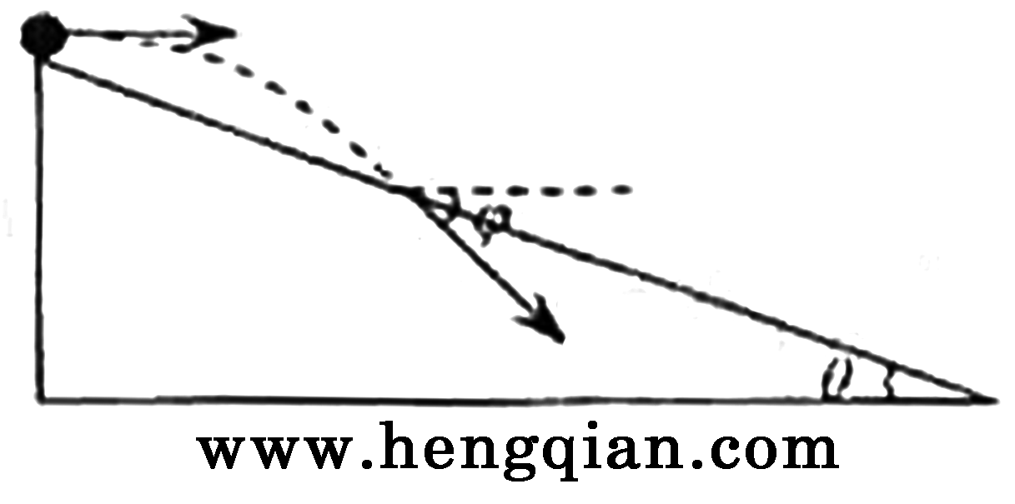
例3. （08年全国卷I）如图所示，一物体自倾角为θ的固定斜面顶端沿水平方向抛出后落在斜面上。物体与斜面接触时速度与水平方向的夹角φ满足( )
A.tanφ=sinθ
B. tanφ=cosθ
C. tanφ=tanθ
D. tanφ=2tanθ
例3 答案:D

例4（08年山东）某兴趣小组设计了如图所示的玩具轨道，其中“2008”四个等高数字用内壁光滑的薄壁细圆管弯成，固定在竖直平面内（所有数字均由圆或半圆组成，圆半径比细管的内径大得多），底端与水平地面相切。弹射装置将一个小物体（可视为质点）以v_{a}=5m/s的水平初速度由a点弹出，从b点进入轨道，依次经过“8002”后从p点水平抛出。小物体与地面ab段间的动摩擦因数u=0.3,不计其它机械能损失。已知ab段长L＝1. 5m，数字“0”的半径R＝0.2m，小物体质量m=0.01kg,g=10m/s²。求：（1）小物体从p点抛出后的水平射程。（2）小物体经过数这“0”的最高点时管道对小物体作用力的大小和方向。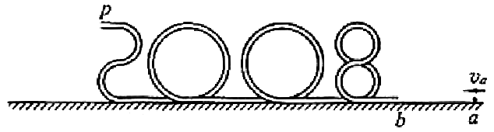
例4 解析：（1）设小物体运动到p点时的速度大小为v，对小物体由a运动到p过程应用动能定理得： ①
②
s=vt ③
由①②③式联立代入数据解得：s=0.8m ④
（2）设在数字“0”的最高点时管道对小物体的作用力大小为F，由牛顿第二定律得：
⑤
由①⑤两式联立代入数据解得：F＝0.3N，方向竖直向下。
答案：⑴ 0.8m ⑵ 0.3N 方向竖直向下
考点5：理解万有引力提供向心力
例5、月球质量是地球质量的$\frac{1}{\text{81}}$，月球的半径是地球半径的$\frac{1}{3\text{.}8}$.月球上空高500m处有一质量为60kg的物体自由下落.它落到月球表面所需要的时间是多少? ($g_{地}=9\text{.}8m/{s^{2}}$)
例5 解析：设月球表面的“重力加速度”为$g_{月}$
由于物体在月求表面附近，物体在月球上的“重力”等于月球对它的引力.
由万有引力提供物体的重力得：$G\frac{M_{月}m}{R_{月}^{2}}={\text{mg}}_{月}$
物体在地球表面时，万有引力提供物体的重力得：$G\frac{M_{地}m}{R_{地}^{2}}={\text{mg}}_{地}$
两式相比得：$\frac{g_{月}}{g_{地}}=\frac{M_{月}}{M_{地}}×(\frac{R_{地}}{R_{月}})^{2}=\frac{1}{5\text{.}6}$
即：$g_{月}=\frac{g_{地}}{5\text{.}6}=1\text{.}\text{75}m/{s^{2}}$
所以物体在月球上空500m处自由落下到达月球表面所需要的时间
$$t=\sqrt{\frac{2h}{g_{月}}}=\text{24}s$$
点拨：应用万有引力定律天体问题应熟练掌握的一条思路即万有引力跟重力的关系，特别是除地球外其它星球表面的“重力加速度”，如此题中求自由下落时间，一定要先求出月球表面的“重力加速度”

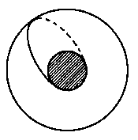
例6开普勒三定律也适用于神舟七号飞船的变轨运动. 飞船与火箭分离后进入预定轨道, 飞船在近地点(可认为近地面)开动发动机加速, 之后，飞船速度增大并转移到与地球表面相切的椭圆轨道, 飞船在远地点再次点火加速, 飞船沿半径为r的圆轨道绕地运动. 设地球半径为R，地球表面的重力加速度为g， 若不计空气阻力，试求神舟七号从近地点到远地点时间（变轨时间）.

例6 解析：设神舟七号飞船在椭圆轨道上运行周期为T₀，在半径为r的圆轨道上运行周期为T,
依据开普勒第三定律可得 $\frac{T_{0}^{2}}{T^{2}}=\frac{(\frac{R+r}{2})^{3}}{r^{3}}$，
又 运动过程中万确引力提供向心力 $G\frac{\text{Mm}}{r^{2}}=m\frac{4π^{2}}{T^{2}}r$，
而神舟七号飞船在椭圆轨道只运动了半个周期，即 $t=\frac{T_{0}}{2}$,
再配合黄金代换式$\text{GM}={\text{gR}}^{2}$，
联立上述各式, 可解得神舟七号从近地点到远地点时间 $t=\frac{π(R+r)}{2R}\sqrt{\frac{R+r}{2g}}$.
曲线运动、万有引力
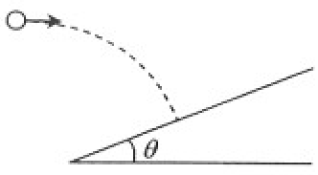
2010-全国卷1-18
18．一水平抛出的小球落到一倾角为的斜面上时，其速度方向与斜面垂直，运动轨迹如右图中虚线所示。小球在竖直方向下落的距离与在水平方向通过的距离之比为
A． B．
C． D．
答案:D
解析:如图平抛的末速度与竖直方向的夹角等于斜面倾角θ，根据有：。则下落高度与水平射程之比为，D正确。
2010-全国1-25
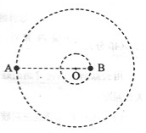
25．（18分）如右图，质量分别为m和M的两个星球A和B在引力作用下都绕O点做匀速周运动，星球A和B两者中心之间距离为L。已知A、B的中心和O三点始终共线，A和B分别在O的两侧。引力常数为G。
- 求两星球做圆周运动的周期。
- 在地月系统中，若忽略其它星球的影响，可以将月球和地球看成上述星球A和B，月球绕其轨道中心运行为的周期记为T₁。但在近似处理问题时，常常认为月球是绕地心做圆周运动的，这样算得的运行周期T₂。已知地球和月球的质量分别为5.98×10²⁴kg 和 7.35 ×10²²kg 。求T₂与T₁两者平方之比。（结果保留3位小数）
答案:⑴ ⑵1.01
解析:⑴A和B绕O做匀速圆周运动，它们之间的万有引力提供向心力，则A和B的向心力相等。且A和B和O始终共线，说明A和B有相同的角速度和周期。因此有
，，连立解得，
对A根据牛顿第二定律和万有引力定律得
化简得
⑵将地月看成双星，由⑴得
将月球看作绕地心做圆周运动，根据牛顿第二定律和万有引力定律得
化简得
所以两种周期的平方比值为
2010-全国2-21
21.已知地球同步卫星离地面的高度约为地球半径的6倍。若某行星的平均密度为地球平均密度的一半，它的同步卫星距其表面的高度是其半径的2.5倍，则该行星的自转周期约为
A．6小时 B. 12小时 C. 24小时 D. 36小时
答案:B
解析:地球的同步卫星的周期为T₁=24小时，轨道半径为r₁=7R₁，密度ρ₁。某行星的同步卫星周期为T₂，轨道半径为r₂=3.5R₂，密度ρ₂。根据牛顿第二定律和万有引力定律分别有
两式化简得小时
2010-新课标-20
20.太阳系中的8大行星的轨道均可以近似看成圆轨道.下列4幅图是用来描述这些行星运动所遵从的某一规律的图像.图中坐标系的横轴是，纵轴是;这里T和R分别是行星绕太阳运行的周期和相应的圆轨道半径，和分别是水星绕太阳运行的周期和相应的圆轨道半径.下列4幅图中正确的是
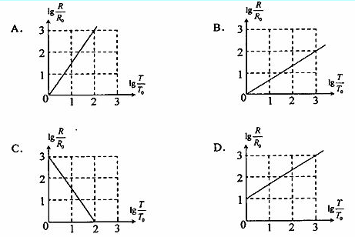
答案：B
解析：根据开普勒周期定律：周期平方与轨道半径三次方正比可知,
两式相除后取对数，得：，整理得：，选项B正确。
2010-北京-16
16．一物体静置在平均密度为的球形天体表面的赤道上。已知万有引力常量Ｇ，若由于天体自转使物体对天体表面压力恰好为零，则天体自转周期为
Ａ． Ｂ． Ｃ． Ｄ．
答案：D
解析:赤道表面的物体对天体表面的压力为零，说明天体对物体的万有引力恰好等于物体随天体转动所需要的向心力，有，化简得，正确答案为D。
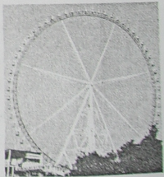
2010-上海-8
8．如图是位于锦江乐园的摩天轮，高度为108m，直径是98m。一质量为50kg的游客乘坐该摩天轮做匀速圆周运动旋转一圈需25min。如果以地面为零势能面，则他到达最高处时的（取g=10m/s2）（ ）。
A．重力势能为5.4×10⁴J，角速度为0.2rad/s
B．重力势能为4.9×10⁴J，角速度为0.2rad/s
C．重力势能为5.4×10⁴J，角速度为4.2×10⁻³rad/s
D．重力势能为4.9×10⁴J，角速度为4.2×10⁻³rad/s
答案：C

2010-上海-12
12. 降落伞在匀速下降过程中遇到水平方向吹来的风，若风速越大，则降落伞
（A）下落的时间越短 （B）下落的时间越长
（C）落地时速度越小 （D）落地时速度越大
答案：D
解析：根据，下落的时间不变；
根据，若风速越大，越大，则降落伞落地时速度越大；
本题选D。
本题考查运动的合成和分解。
难度：中等。

2010-上海-15
15. 月球绕地球做匀速圆周运动的向心加速度大小为，设月球表面的重力加速度大小为，在月球绕地球运行的轨道处由地球引力产生的加速度大小为，则
（A） （B） （C） （D）
解析：
根据月球绕地球做匀速圆周运动的向心力由地球引力提供，选B。
本题考查万有引力定律和圆周运动。难度：中等。这个题出的好。

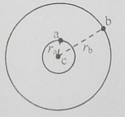
2010-上海-24
24.如图，三个质点a、b、c质量分别为、、（）.在C的万有引力作用下，a、b在同一平面内绕c沿逆时针方向做匀速圆周运动，轨道半径之比,则它们的周期之比=______;从图示位置开始，在b运动一周的过程中，a、b、c共线了____次。
【解析】根据，得,所以，
在b运动一周的过程中，a运动8周，所以a、b、c共线了8次。
本题考查万有引力和圆周运动。难度：中等。

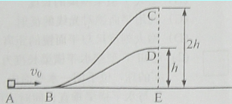
2010-上海-30
30.（10分）如图，ABC和ABD为两个光滑固定轨道，A、B、E在同一水平面，C、D、E在同一竖直线上，D点距水平面的高度h，C点高度为2h，一滑块从A点以初速度分别沿两轨道滑行到C或D处后水平抛出。
（1）求滑块落到水平面时，落点与E点间的距离和.
（2）为实现＜，应满足什么条件？
解析：
（1）根据机械能守恒，
根据平抛运动规律：，
,
综合得，
（2）为实现＜，即＜，得＜
但滑块从A点以初速度分别沿两轨道滑行到C或D处后水平抛出，要求，
所以。
本题考查根据机械能守恒和平抛运动规律以及用数学工具处理物理问题的能力。
难度：难。

2010-天津-6
6.探测器绕月球做匀速圆周运动，变轨后在周期较小的轨道上仍做匀速圆周运动，则变轨后与变轨前相比
A.轨道半径变小 B.向心加速度变小
C.线速度变小 D.角速度变小
答案：A

2010-江苏-1
1、如图所示，一块橡皮用细线悬挂于O点，用铅笔靠着线的左侧水平向右匀速移动，运动中始终保持悬线竖直，则橡皮运动的速度
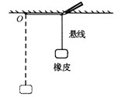
（A）大小和方向均不变
（B）大小不变，方向改变
（C）大小改变，方向不变
（D）大小和方向均改变

答案A 难度：中等 考查运动的合成。
解析：橡皮在水平方向匀速运动，在竖直方向匀速运动，合运动是匀速运动
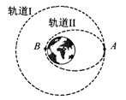
2010-江苏-6
6、2009年5月，航天飞机在完成对哈勃空间望远镜的维修任务后，在A点从圆形轨道Ⅰ进入椭圆轨道Ⅱ，B为轨道Ⅱ上的一点，如图所示，关于航天飞机的运动，下列说法中正确的有
（A）在轨道Ⅱ上经过A的速度小于经过B的速度
（B）在轨道Ⅱ上经过A的动能小于在轨道Ⅰ上经过A 的动能
（C）在轨道Ⅱ上运动的周期小于在轨道Ⅰ上运动的周期
（D）在轨道Ⅱ上经过A的加速度小于在轨道Ⅰ上经过A的加速度

答案：ABC
解析：逐项判断
A．根据开普勒定律，近地点的速度大于远地点的速度，A正确；
B．由I轨道变到II轨道要减速，所以B正确；
C．根据开普勒定律，，，所以。C正确；
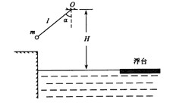
D．根据,应等于，D错误；
本题选ABC。本题考查万有引力和开普勒定律。难度：中等。
2010-江苏-14
14. (16分)在游乐节目中，选手需要借助悬挂在高处的绳飞越到水面的浮台上，小明和小阳观看后对此进行了讨论。如图所示，他们将选手简化为质量m=60kg的指点， 选手抓住绳由静止开始摆动，此事绳与竖直方向夹角=，绳的悬挂点O距水面的高度为H=3m.不考虑空气阻力和绳的质量，浮台露出水面的高度不计，水足够深。取中立加速度， ，
- 求选手摆到最低点时对绳拉力的大小F；
- 若绳长l=2m, 选手摆到最高点时松手落入手中。设水碓选手的平均浮力，平均阻力，求选手落入水中的深度；
- 若选手摆到最低点时松手， 小明认为绳越长，在浮台上的落点距岸边越远；小阳认为绳越短，落点距岸边越远，请通过推算说明你的观点。
解析:（1）机械能守恒 ①
圆周运动 F′－mg＝m
解得 F′＝（3－2cos）mg
人对绳的拉力 F＝F′
则 F＝1080N
（2）动能定理 mg（H－lcos＋d）－（f₁＋f₂）d＝0

则d=
解得
(3)选手从最低点开始做平抛运动 x=vt
H-l=
且有①式
解得
当时，x有最大值，解得l=1.5m
因此，两人的看法均不正确。当绳长钺接近1.5m时，落点距岸边越远。
本题考查机械能守恒，圆周运动向心力，动能定理，平抛运动规律及求极值问题。
难度：较难。
2010-福建-14
14.火星探测项目我过继神舟载人航天工程、嫦娥探月工程之后又一个重大太空探索项目。假设火星探测器在火星表面附近圆形轨道运行周期为，神州飞船在地球表面附近圆形轨道运行周期为，火星质量与地球质量之比为p，火星半径与地球半径之比为q，则、之比为
A. B. C. D.
答案：D
解析：设中心天体的质量为M，半径为R，当航天器在星球表面飞行时，由
和，解得，即；又因为，所以，。
2010-山东-18
18．1970年4月24日，我国自行设计、制造的第一颗人造地球卫星“东红一号”发射成功，开创了我国航天事业的新纪元。“东方红一号”的运行轨道为椭圆轨道，其近地点和运地点的高度分别为439km和2384km，则
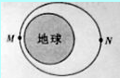
A．卫星在点的势能大于点的势能
B．卫星在点的角速度大于点的角速度
C．卫星在点的加速度大于点的加速度
D．卫星在点的速度大于7．9km/s
答案：BC
解析：
A．根据，因为＜，所以＜，A错误；
B．根据，因为＞，且＜，所以＞，B正确；
C．根据，因为＜，所以＞，C正确；
D．根据，因为＞R，R为地球半径，所以＜7．9km/s，D错误。
本题选BC。
本题考查万有引力定律和圆周运动。
难度：中等。

2010-重庆-16
16.月球与地球质量之比约为1：80，有研究者认为月球和地球可视为一个由两质点构成 的双星系统，它们都围绕月地连线上某点O做匀速圆周运动。据此观点，可知月球与地球绕O点运动的线速度大小之比约为
A 1：6400 B 1：80
C 80：1 D 6400：1
【答案】C
【解析】月球和地球绕O做匀速圆周运动，它们之间的万有引力提供各自的向心力，则地球和月球的向心力相等。且月球和地球和O始终共线，说明月球和地球有相同的角速度和周期。因此有，所以，线速度和质量成反比，正确答案C。

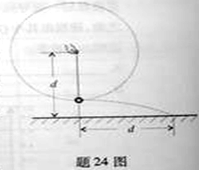
2010-重庆-24
24.（18分）小明站在水平地面上，手握不可伸长的轻绳一端，绳的另一端系有质量为m的小球，甩动手腕，使球在竖直平面内做圆周运动。当球某次运动到最低点时，绳突然断掉，球飞行水平距离d后落地。如题24图所示。已知握绳的手离地面高度为d，手与球之间的绳长为d,重力加速度为g。忽略手的运动半径和空气阻力。
（1）求绳断时球的速度大小和球落地时的速度大小。
（2）向绳能承受的最大拉力多大？
（3）改变绳长，使球重复上述运动，若绳仍在球运动到最低点时断掉，要使球抛出的水平距离最大，绳长应是多少？最大水平距离为多少？
解析：
（1）设绳段后球飞行时间为t，由平抛运动规律，有
竖直方向，水平方向
得
由机械能守恒定律，有
得
（2）设绳能承受的最大拉力大小为T，这也是球受到绳的最大拉力大小。
球做圆周运动的半径为
由圆周运动向心力公式，有
得
（3）设绳长尾l，绳断时球的速度大小为，绳承受的最大推力不变，
有 得
绳断后球做平抛运动，竖直位移为，水平位移为x，时间为
有
得
当时，有极大值，
2010-浙江-20
20. 宇宙飞船以周期为T绕地地球作圆周运动时，由于地球遮挡阳光，会经历“日全食”过程，如图所示。已知地球的半径为R，地球质量为M，引力常量为G，地球处置周期为T。太阳光可看作平行光，宇航员在A点测出的张角为，则
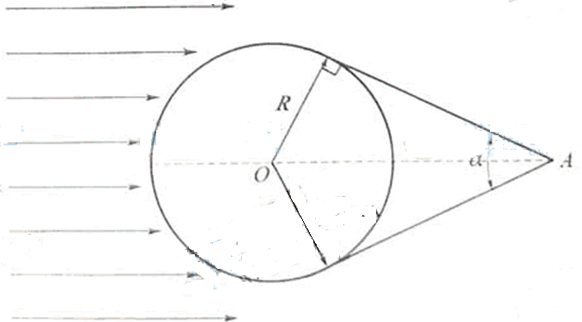
A. 飞船绕地球运动的线速度为
B. 一天内飞船经历“日全食”的次数为T/T₀
C. 飞船每次“日全食”过程的时间为
D. 飞船周期为T=
答案：AD

2010-四川-17
17.a是地球赤道上一幢建筑，b是在赤道平面内作匀速圆周运动、距地面9.6m的卫星，c是地球同步卫星，某一时刻b、c刚好位于a的正上方（如图甲所示），经48h，a、b、c的大致位置是图乙中的（取地球半径R=6.4m，地球表面重力加速度g=10m/，=）
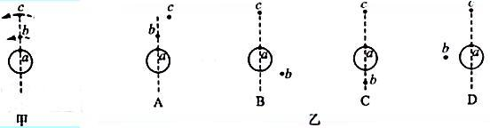

答案：B
【解析】b、c都是地球的卫星，共同遵循地球对它们的万有引力提供向心力，是可以比较的。a、c是在同一平面内有相同奇偶奥速度转动的，也是可以比较的，在某时刻c在a的正上方，则以后永远在正上方。对b有，GM=R²，化简得
在48小时内b转动的圈数为=8.64，所以B正确。

2010-安徽-17
17．为了对火星及其周围的空间环境进行探测，我国预计于2011年10月发射第一颗火星探测器“萤火一号”。假设探测器在离火星表面高度分别为和的圆轨道上运动时，周期分别为和。火星可视为质量分布均匀的球体，且忽略火星的自转影响，万有引力常量为G。仅利用以上数据，可以计算出
A．火星的密度和火星表面的重力加速度
B．火星的质量和火星对“萤火一号”的引力
C．火星的半径和“萤火一号”的质量
D．火星表面的重力加速度和火星对“萤火一号”的引力
答案：A
解析：由于万有引力提供探测器做圆周运动的向心力，则有
；，可求得火星的质量和火星的半径，根据密度公式得：。在火星表面的物体有，可得火星表面的重力加速度，故选项A正确。

